法定代表人身份证明书

单位名称： 北京三汇能环科技发展有限公司 .
单位性质： 私人企业 .
地 址： 北京市丰台区配套商业太平桥路15、17、17-1号内17号B1层B1010号房间 .
成立时间： 2007年08月10日 .
经营期限： 2007年08月10日至2057年08月09日 .

姓 名：刘柯 性别：女
年 龄： 44 职务： 董事长 .
身份证号码：432522197611196401
系 北京三汇能环科技发展有限公司 的法定代表人。
特此证明。
投标人： 北京三汇能环科技发展有限公司 （盖章）

2021年 11月18日

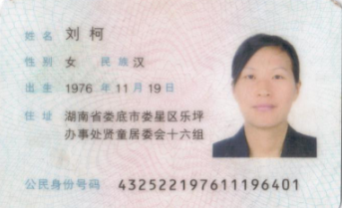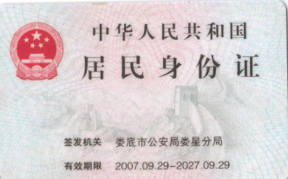

法定代表人授权委托书
致 北京肿瘤医院招标采购部 ：
北京三汇能环科技发展有限公司 法定代表人 刘柯（董事长） 授权 陈国清（销售代表） 为全权代表，参加贵司组织的项目编号为 Y2021106231P 的 北京肿瘤医院恒温恒湿空调移机项目 采购活动，全权处理采购活动中的一切事宜。
授权期限为90天（2022 年 2月 17 日终止）
北京三汇能环科技发展有限公司（加盖公章）
_________刘柯________（法定代表人签字或盖章）
___________陈国清___________（委托代表人签字或盖章）
___销售经理_________________（委托代表人职务）
__2021年11月18日____（日期）
